数学（理科）试题
考试时间：15：00---17:00 命题人：高三理科数学组

第I卷（选择题）
一、选择题
1．设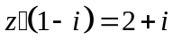，则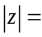（ ）
A． B．2 C．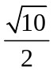 D．
2．中国有个名句“运筹帷幄之中，决胜千里之外．”其中的“筹”愿意是指《孙子算经》中记载的算筹，古代是用算筹来进行计算，算筹是将几寸长的小竹棍摆在平面上进行运算，算筹的摆放形式有纵横两种形式，如图，表示一个多位数时，像阿拉伯计数一样，把各个数位的数码从左到右排列，但各位数码的筹式需要纵横相间，个位，百位，万位数用纵式表示，十位，千位，十万位用横式表示，以此类推．例如6613用算筹表示就是，则9117用算筹可表示为（ ）
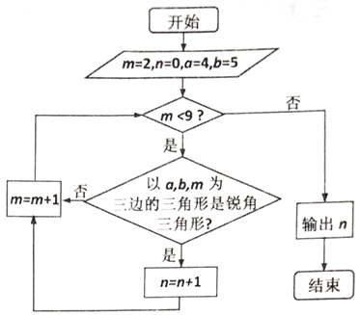
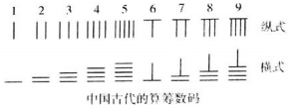
A．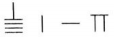 B．
C．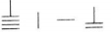 D．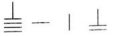
3．运行如图所示的流程图，则输出的的值等于（ ）

A．6 B．5 C．4 D．3
4．已知向量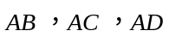满足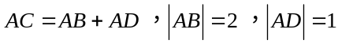，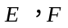分别是线段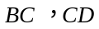的中点，若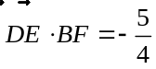，则向量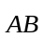与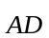的夹角为（ ）
A．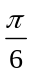 B．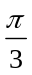 C．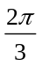 D．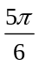
5．设等差数列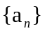的前项和为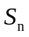，已知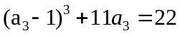，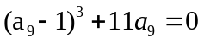，则下列结论正确的是（ ）
A.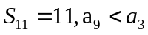 B.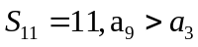
C.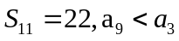 D.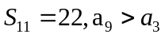
6．如图，某地一天从614时的温度变化曲线近似满足函数：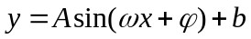，则中午12点时最接近的温度为（ ）
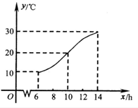
A．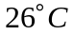 B．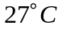 C．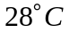 D．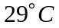
7．函数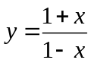的图象大致为（ ）
A．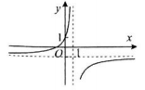 B．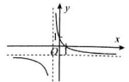
C．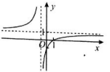 D．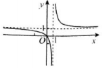
8．一块边长为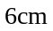的正方形铁皮按如图（1）所示的阴影部分裁下，然后用余下的四个全等的等腰三角形加工成一个正四棱锥形容器，将该容器按如图（2）放置，若其正视图为等腰直角三角形，则该容器的体积为（ ）
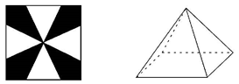
A．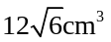 B．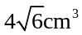
C．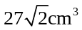 D．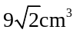
9．设满足约束条件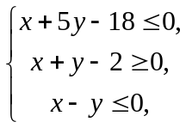，则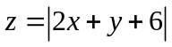的最小值是（ ）
A．9 B．6 C.15 D．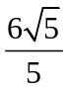
10．已知椭圆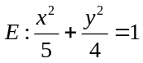的一个顶点为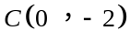，直线与椭圆交于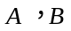两点，若的左焦点为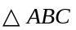的重心，则直线的方程为（ ）
A．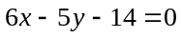 B．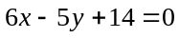
C．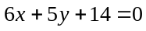 D．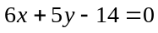
11．已知双曲线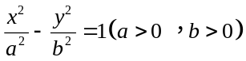的左、右焦点分别为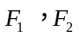，且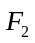为抛物线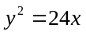的焦点，设点为两曲线的一个公共点，若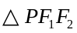的面积为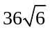，则双曲线的方程为（ ）
A．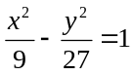 B．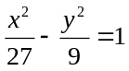
C．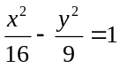 D．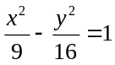
12．设函数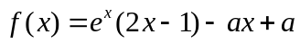,其中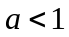，若存在唯一的整数，使得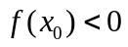，则的取值范围是（ ）
（A）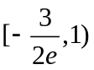 （B）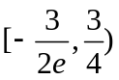 （C）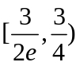 （D）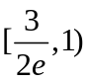
第II卷（非选择题）
二、填空题
13．已知实数，满足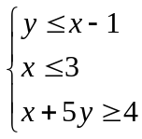，则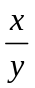的最小值是__________．
14．我国南北朝时代的数学家祖恒提出体积的计算原理（祖恒原理）：“幂势既同，则积不容异”.“势”即是高，“幂”是面积．意思是：如果两等高的几何体在同高处截得两几何体的截面积恒等，那么这两个几何体的体积相等．类比祖恒原理，如图所示，在平面直角坐标系中，图1是一个形状不规则的封闭图形，图2是一个上底为1的梯形，且当实数取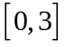上的任意值时，直线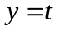被图1和图2所截得的两线段长始终相等，则图1的面积为 ____________．
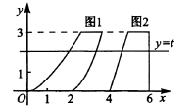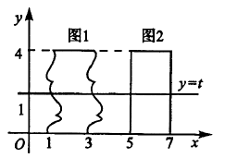
第14题图 第15题图
15．我国南北朝时代的数学家祖恒提出体积的计算原理（祖恒原理）：“幂势既同，则积不容异”.“势”即是高，“幂”是面积．意思是：如果两等高的几何体在同高处截得两几何体的截面积恒等，那么这两个几何体的体积相等．类比祖恒原理，如图所示，在平面直角坐标系中，图1是一个形状不规则的封闭图形，图2是一个矩形，且当实数取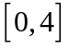上的任意值时，直线被图1和图2所截得的两线段长始终相等，则图1的面积为 ____________．

16．如图是导函数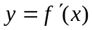的图象:
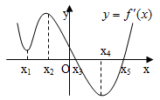
①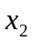处导函数有极大值；
②在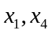处导函数有极小值；
③在处函数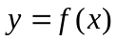有极大值；
④在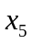处函数有极小值;以上叙述正确的是____________。
三、解答题
17．已知数列中，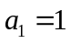，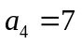，且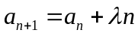．
（1）求的值及数列的通项公式；
（2）设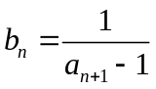，数列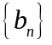的前项和为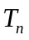，证明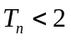．

18．如图，甲，在直角梯形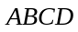中，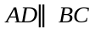，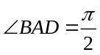，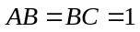，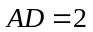，是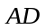的中点，是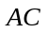与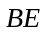的交点．将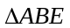沿折起到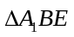的位置，如图乙．
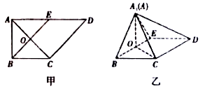
（1）证明：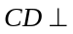平面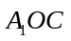；
（2）若平面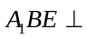平面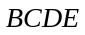，求到平面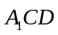的距离．

19．菜农定期使用低害杀虫农药对蔬菜进行喷洒, 以防止害虫的危害, 但采集上市时蔬菜仍存有少量的残留农药, 食用时需要用清水清洗干净, 下表是用清水(单位：千克) 清洗该蔬菜千克后, 蔬菜上残留的农药(单位：微克) 的统计表：
 | 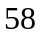 | 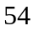 | 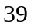 | 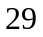 | 
（1）在下面的坐标系中, 描出散点图, 并判断变量与的相关性；
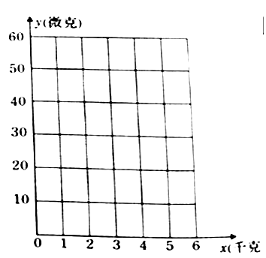
（2）若用解析式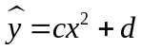作为蔬菜农药残量与用水量的回归方程, 令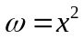,计算平均值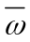与,完成以下表格(填在答题卡中) ,求出与的回归方程.(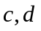 精确到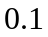)

 |  |  |  | 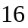 | 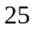
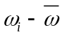
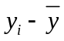
（3）对于某种残留在蔬菜上的农药,当它的残留量低于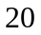微克时对人体无害, 为了放心食用该蔬菜, 请
估计需要用多少千克的清水清洗一千克蔬菜？(精确到,参考数据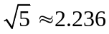)
(附：线性回归方程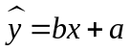中系数计算公式分别为；
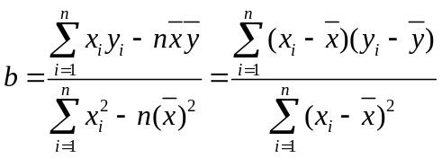, 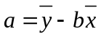 )

20．已知圆经过点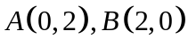，圆的圆心在圆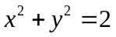的内部，且直线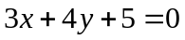被圆所截得的弦长为.点为圆上异于的任意一点，直线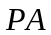与轴交于点，直线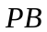与轴交于点.
（1）求圆的方程；
（2）求证: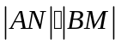 为定值；
（3）当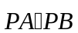取得最大值时，求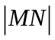．
21．已知函数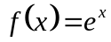 (为自然对数的底数，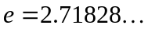）,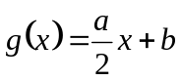 (,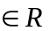),
⑴若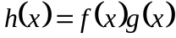，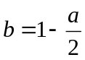．求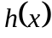在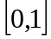上的最大值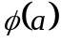的表达式；
⑵若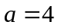时，方程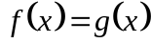在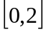上恰有两个相异实根，求实根的取值范围；
⑶若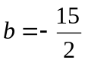，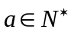,求使得图像恒在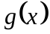图像上方的最大正整数．

四．选考题
22．选修4-4：坐标系与参数方程
在平面直角坐标系中，的参数方程为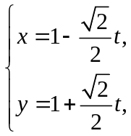（为参数），在以坐标原点为极点，轴正半轴为极轴的极坐标系中，的极坐标方程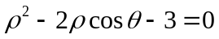．
（Ⅰ）说明是哪种曲线，并将的方程化为普通方程；
（Ⅱ）与有两个公共点，顶点的极坐标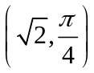，求线段的长及定点到两点的距离之积．

23．选修4-5：不等式选讲
已知实数，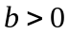，函数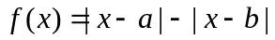的最大值为3．
（1）求的值；
（2）设函数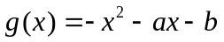，若对于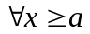均有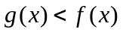，求的取值范围．
参考答案

1．C
【来源】2017届安徽皖南八校高三理联考二数学试卷
2．A
【来源】2017届安徽皖南八校高三理联考二数学试卷
3．D
【来源】2017届广西柳州市高三理10月模拟考试数学试卷
4．B
【来源】2017届广东省高三理上学期阶段性测评一数学试卷
5．A
【来源】2017届重庆巴蜀中学高三文12月月考数学试卷
6．B
【来源】2017届广西柳州市高三理10月模拟考试数学试卷
7．A
【来源】2017届安徽皖南八校高三文联考二数学试卷
8．D
【来源】2017届广东省高三文上学期阶段性测评一数学试卷
9．B
【来源】2017届安徽皖南八校高三文联考二数学试卷
10．B
【来源】2017届广东省高三文上学期阶段性测评一数学试卷
11．A
【来源】2017届广东省高三理上学期阶段性测评一数学试卷
12．D
【来源】2015-2016学年陕西省汉台中学高二下期中理科数学试卷
13．
【来源】2017届湖南湘中名校教改联合体高三文12月联考数学试卷
14．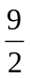
【来源】2017届四川成都市高三理一诊考试数学试卷
15．8
【来源】2017届四川成都市高三文一诊考试数学试卷
16．①②③④
【来源】2014-2015学年广东省汕头南澳中学高二下学期期中考试文科数学试卷
17．（Ⅰ）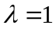，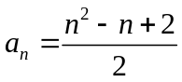（Ⅱ）详见解析
【来源】2017届广西柳州市高三理10月模拟考试数学试卷
18．(1)证明见解析；(2).
【来源】2017届重庆市第八中学高三文上定时训练数学试卷
19．（1）散点图见解析，负相关；（2）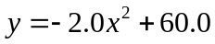；（3）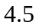.
【来源】2016届广东汕头市普通高考高三第二次模拟数学（文）试卷
20．（1）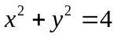；（2）见解析；（3）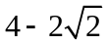．
【来源】2016-2017学年山西临汾一中高二理上期中联考数学试卷
21．(1)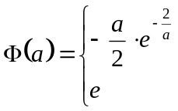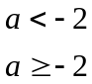；(2) 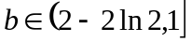；(3)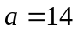．
【来源】2017届山东陵县一中高三文12月月考数学试卷
22．（Ⅰ）是圆，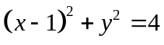（Ⅱ）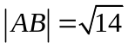，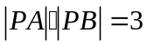．
【来源】2017届安徽皖南八校高三理联考二数学试卷
23．(1) 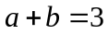；(2) 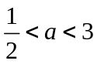．
【来源】2017届河北衡水中学高三文12月月考数学试卷

